日本遺産について
「鎮守府 横須賀・呉・佐世保・舞鶴～日本近代化の躍動を体感できるまち～」

平成２８年４月，呉市は，横須賀市，佐世保市，舞鶴市とともに
文化庁より日本遺産に認定されました。

【日本遺産とは】
◆ 地域の歴史的魅力や特色を通じ，我が国の文化・歴史を語る物語
（ストーリー）を認定
日本遺産ロゴマーク
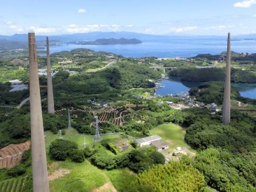
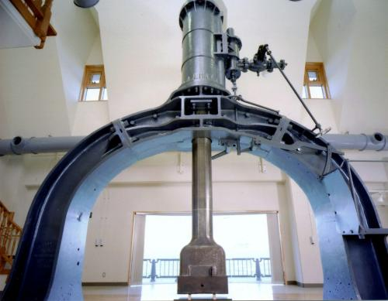
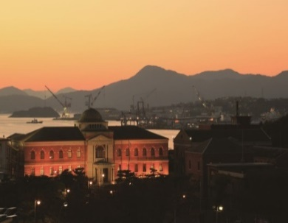
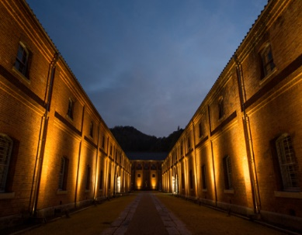
◆ 平成２６年に文化庁によって創設，平成２７年度から認定開始
横 須 賀 市
海上自衛隊呉地方総監部
スチームハンマー
呉 市
佐 世 保 市
舞 鶴 市
舞鶴赤れんがパーク
針尾送信所
◆ 平成３２年までに１００件程度の認定を予定
◆ 特徴
【日本遺産】 | 【従来型の文化財行政】
「活用重視」 | 「保存重視」
地域に点在する様々な遺産を  「面」として活用・発信 | 個々の遺産ごとに，いわば  「点」として指定
◆ その他，認定されたストーリー（例）
【尾道市】
尾道水道が紡いだ中世からの箱庭的都市
【伊賀市，甲賀市】
忍びの里 伊賀・甲賀─リアル忍者を求めて─
【雲南市・安来市・奥出雲町】
出雲國たたら風土記 ～鉄づくり千年が生んだ物語～

【ストーリーの概要】
鎮守府開庁～四市の地勢と鎮守府の役割～

◆ 日本を守るために厳しい地勢条件を満たした四市に鎮守府
（海防の拠点）を設置
躍動の時代～近代日本の技術を集結・発展～

◆ 最先端技術・設備を投入→西洋技術の吸収・人材育成・伝承
◆ 造船業を中心に日本近代化を推進
静かな農漁村から近代都市へ～国家プロジェクトによる都市形成～

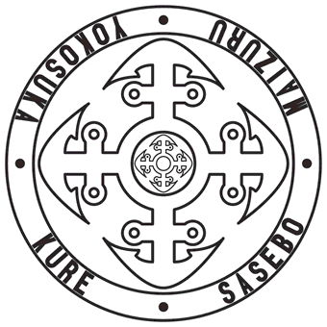
◆ 鎮守府設置に伴い，急速かつ計画的な軍港都市を形成
◆ 国家プロジェクトによるインフラ整備，都市化の発展，人口増加
四市のいま～当時の近代化遺産と文化が息づくまち～

◆ 多種多様な数多くの近代化遺産が現役で稼働しており，
躍動した往時の姿を体感できる。
旧軍港四市シンボルマーク

